LAZSO– Кабели HDMI в блистерной упаковке.
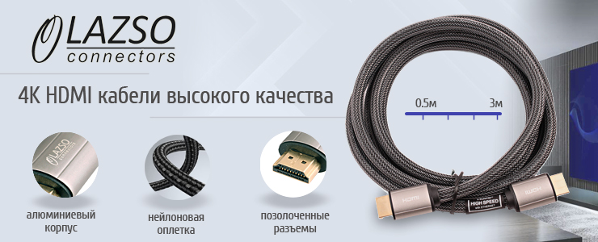
Кабели HDMI торговой марки LAZSO поставляются в zip lock пакетах или блистерной упаковке.
Подробнее о моделях:
ТМ LAZSO предлагает покупателям четыре модели (WH-111(0,5М)-B, WH-111(1М)-B, WH-111(2m)-B, WH-111(3m)-B), которые упаковываются в блистер.
Кабели поддерживают максимальное разрешение 4Кх2К, 60Hz (4:4:4) и функцию ARC, обеспечивают передачу Ethernet. Каждый кабель в блистерной упаковке имеет износостойкую нейлоновую оплетку для предотвращения сгибов и спутывания. Корпуса коннекторов каждого такого кабеля выполнены из анодированного алюминия. Сочетание нейлоновой оплетки и алюминиевых корпусов коннекторов в каждой модели позволяет увеличить срок службы кабеля.
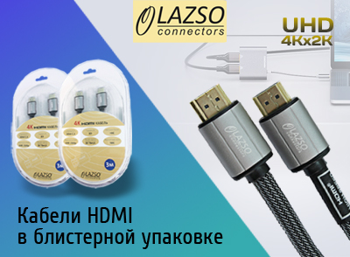

WH-111(0,5М)-B | WH-111(1М)-B | WH-111(2М)-B | WH-111(3М)-B
- Длина, м: 0.5  - Версия HDMI: 2.0  - Разрешение (макс.): 4Кх2К, 60Hz (4:4:4)  - Fast Ethernet: +  - ARC (реверсивный аудиоканал): +  - Разъемы: HDMI-A(M)/HDMI-A(M) | - Длина, м: 1  - Версия HDMI: 2.0  - Разрешение (макс.): 4Кх2К, 60Hz (4:4:4)  - Fast Ethernet: +  - ARC (реверсивный аудиоканал): +  - Разъемы: HDMI-A(M)/HDMI-A(M) | - Длина, м: 2  - Версия HDMI: 2.0  - Разрешение (макс.): 4Кх2К, 60Hz (4:4:4)  - Fast Ethernet: +  - ARC (реверсивный аудиоканал): +  - Разъемы: HDMI-A(M)/HDMI-A(M) | - Длина, м: 3  - Версия HDMI: 2.0  - Разрешение (макс.): 4Кх2К, 60Hz (4:4:4)  - Fast Ethernet: +  - ARC (реверсивный аудиоканал): +  - Разъемы: HDMI-A(M)/HDMI-A(M)

Гарантия - 2 года!
По вопросам приобретения обращайтесь к официальным дилерам LAZSO или подробно изучайте оборудование для вашего решения на нашем сайте.

